附件2

2021年全区国家工作人员学法用法学习考试流程及具体操作步骤
（学习考试人员适用）

一、答题流程
登录学习考试系统

完善账号信息

参加在线学习
进行在线网络考试

打印考试合格证明

二、电脑网页端具体操作步骤
（一）打开网站，登录答题系统
学员在“广西普法云平台”（http://exam.gxpf.cn/）点击“国家工作人员学法用法”栏目进入：
在指定位置输入用户名及密码，选择登录。账号格式为：个人中文名字+出生年月日（如张三，1989年1月1日出生，用户名为：张三19890101），初始密码：8888。登录后请及时修改密码。若提示“不存在此用户，请检查用户名输入是否正确”，请联系本单位负责学法用法答题的后台管理员。
（二）参加普法学习
进入“广西普法云平台”后点击<左侧主菜单导航区>的[法学资料]进行学习：
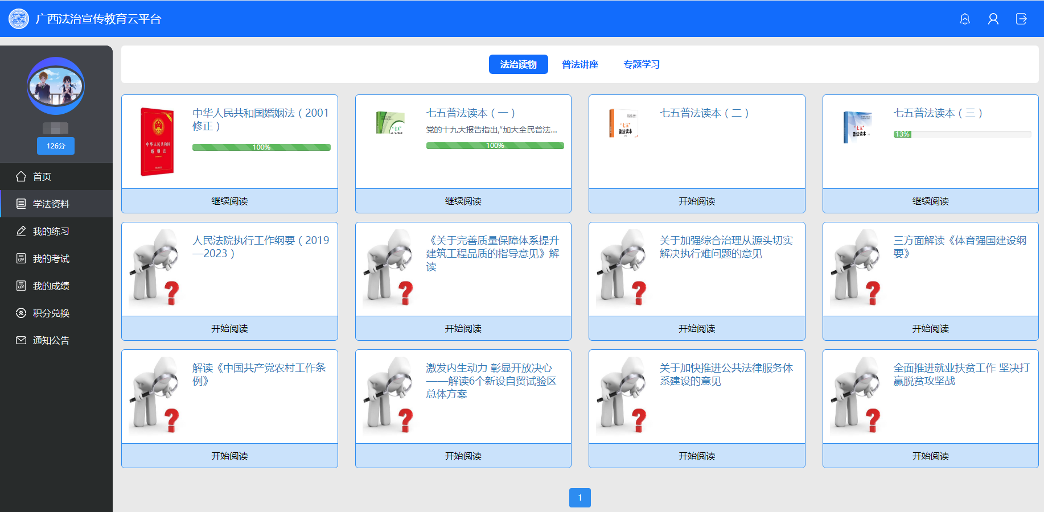
（三）参加学法用法考试
点击<左侧主菜单导航区>的[我的考试]进行在线网络考试，若首次考试不及格，可在[我的考试]里再次进行考试，每位学员最多可进行4次重考：
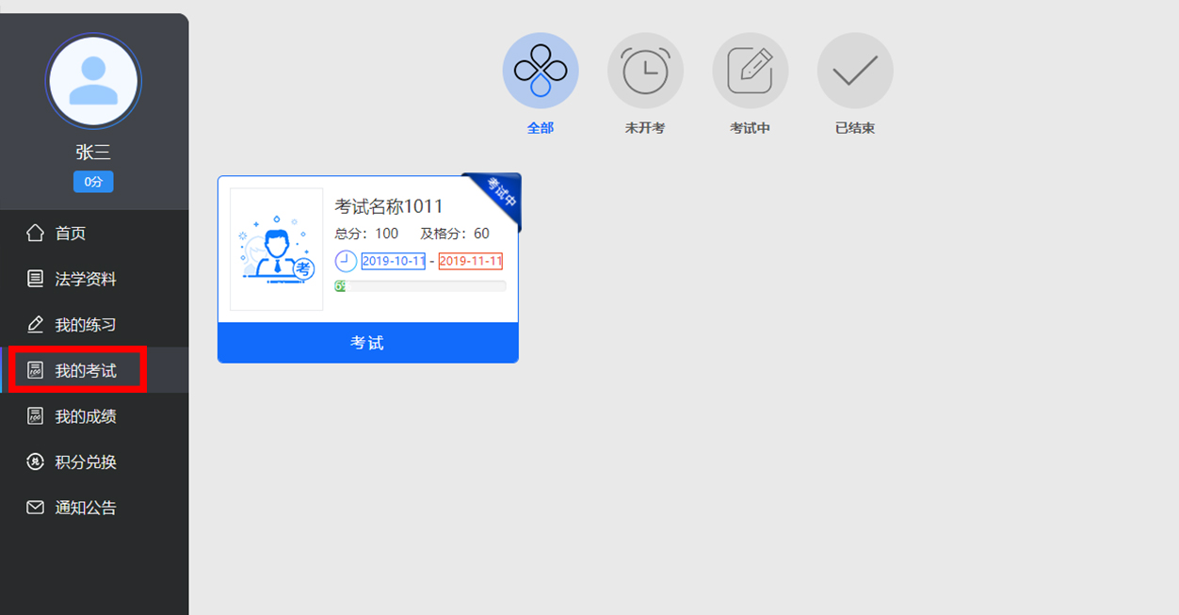
重要提示：学员使用电脑网页端进行答题，只能使用同一台电脑，否则答题进度将不被保存。
（四）打印答题合格证明
学员可点击<左侧主菜单导航区>的[我的成绩]进入合格证打印系统，在右侧答题科目下方点击打印按钮即可保存证书图片自行打印：
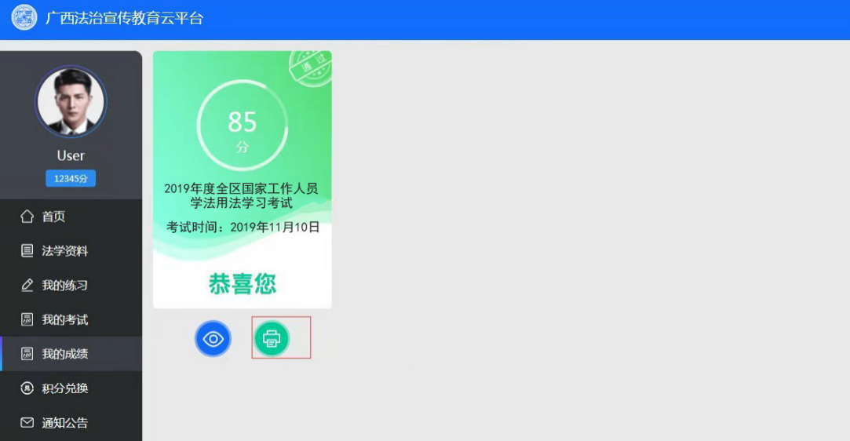
- 手机客户端具体操作步骤
- 手机进入学法答题方式
1.安卓手机可通过关注“广西普法微信公众号”，打开底部“学法答题”选项，进入学法用法学习考试界面。或直接下载“广西普法”手机客户端（APP）进行操作。
微信公众号： 右广西普法”手机客户端下载：
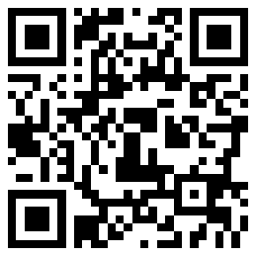
广西普法微信公众号 仅限安卓操作系统手机
2. 苹果手机只能通过关注“广西普法微信公众号” 参加学习考试。
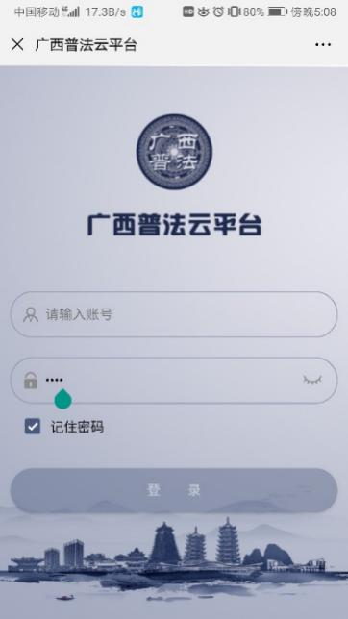
- 打开手机客户端，登录学法用法答题系统
点击“广西普法”图标启动客户端，启动后点击客户端画面下方的[学法]选项：
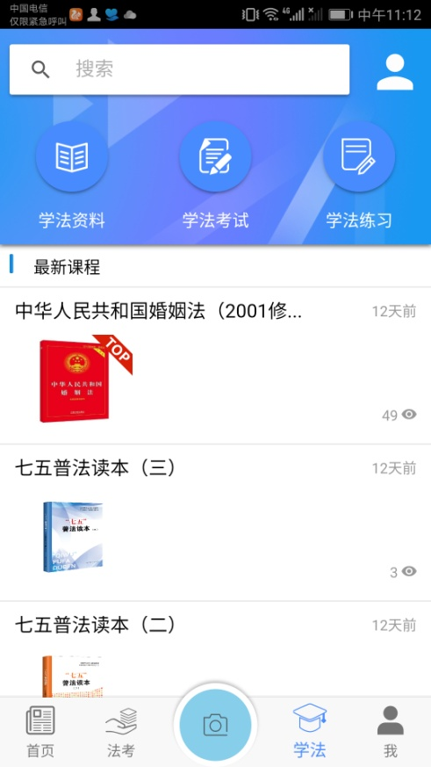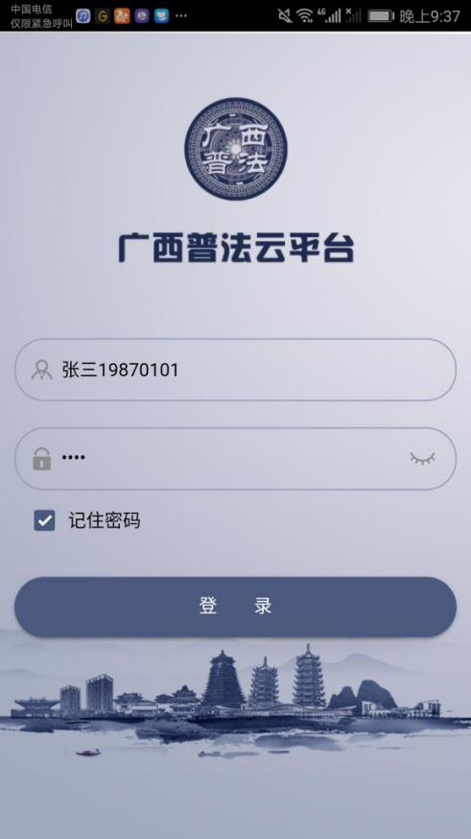
在指定位置输入用户名及密码，选择登录。账号格式为：个人中文名字+出生年月日（如张三，1989年1月1日出生，用户名为：张三19890101），初始密码：8888。登录后请及时修改密码。若提示“不存在此用户，请检查用户名输入是否正确”，请联系本单位负责普法答题的后台管理员。
（三）参加学习考试
进入[学法]栏目点击<学法资料>进行学习；进入[学法]栏目点击<学法考试>进行考试：
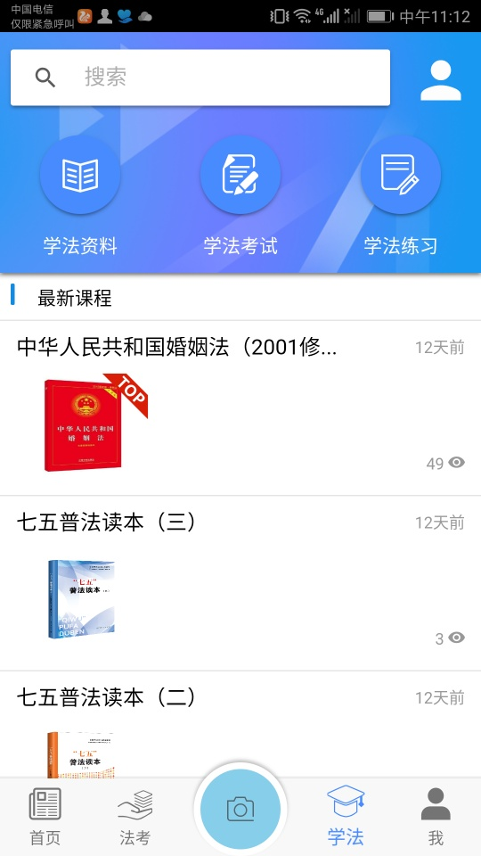
（四）合格证打印
学员学法用法考试合格后，系统自动生成合格证书。学员可登录电脑网页端“广西普法云平台”进行证书打印。
四、网络学习电脑配置、手机要求及网络环境条件
（一）操作系统：Windows 7以上系统

（二）推荐使用Google Chrome浏览器v11或以上版本
（三）推荐屏幕分辨率：1980×1080
（四）推荐使用手机客户端进行学习和答题：安卓7.0以上智能手机

